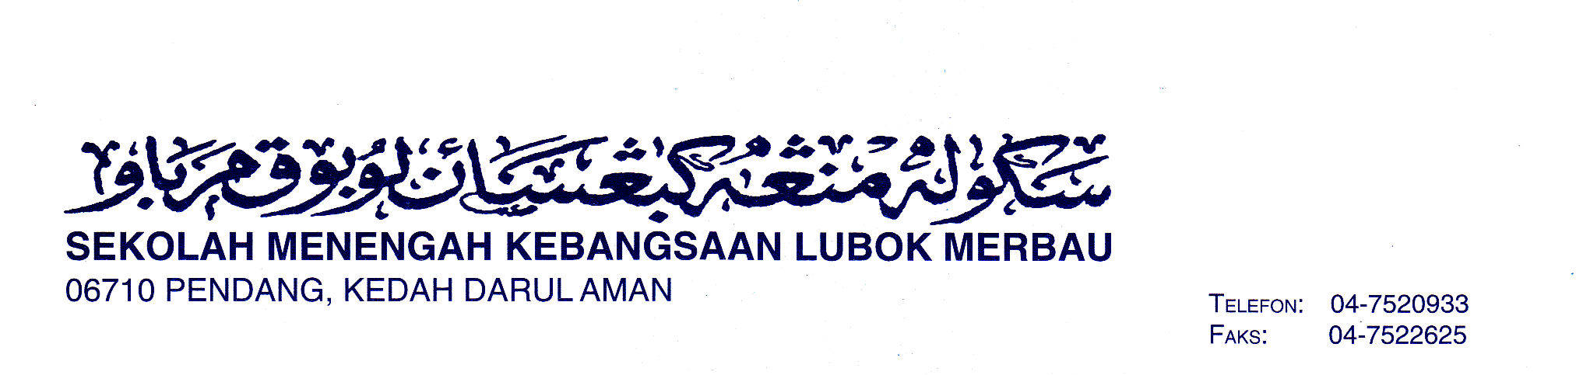

Ruj. kami : SMKLM JPK(P) 01-
Tarikh :

SURAT PENGESAHAN DIRI DAN PERAKUAN PEGAWAI

Pengarah/Penguasa Perubatan / Pegawai Perubatan yang menjaga
Hospital/Klinik : .................................................

Tuan ,

Dengan ini disahkan penama dibawah seorang Pegawai Kerajaan di pejabat ini :

Nama Pegawai : JPK(P)01-
KP :
Gaji Pokok : Jawatan :
Kelayakan Wad : .........................
Alamat Pejabat : SEKOLAH MENENGAH KEBANGSAAN LUBOK
MERBAU, 06710 PENDANG, KEDAH DARUL AMAN.

2. Pegawai berkenaan/Isteri/Suami/Ibu Bapa/Anak pegawai berkenaan seperti butiran di bawah memerlukan rawatan :

Nama :
Perhubungan Keluarga :

3. Jabatan ini bersetuju untuk memotong dari Gaji pegawai ini bagi menjelaskan bil hospital untuk rawatan berkenaan.

" BERKHIDMAT UNTUK NEGARA “

Saya yang menurut perintah,

………………………………..
Nama :
Jawatan

No. Telefon : 04-7520933

PERAKUAN PEGAWAI MEMBENARKAN POTONGAN GAJI BAGI MENJELASKAN BAYARAN BIL ATAS RAWATAN YANG DITERIMA.

Saya _________________________________ yang sekarang menerima gaji pokok sebanyak __________________ bertugas di SMK LUBOK MERBAU, PENDANG, KEDAH DARUL AMAN bertanggung jawab menjelaskan bayaran yang dituntut dan saya dengan ini membenarkan dan memberi kuasa kepada Ketua Jabatan untuk memotong gaji saya bagi menjelaskan bayaran hospital yang dikenakan ke atas diri saya / ahli keluarga/ Ibu bapa saya seperti maklumat berikut :

Nama :
Pertalian Keluarga :

…………………………………………..
( )
No. Kad Pengenalan :
No. Gaji :

Catatan : Butir-Butir hendaklah diisi dengan lengkap.
- Tempoh laku surat ini adalah 3 bulan dari tarikh surat.
++ Potong mana yang tidak berkenaan.

Sk. unit Urusan Gaji

